**Федеральное государственное бюджетное образовательное учреждение**

**высшего образования**

**«РОССИЙСКАЯ АКАДЕМИЯ НАРОДНОГО ХОЗЯЙСТВА   
И ГОСУДАРСТВЕННОЙ СЛУЖБЫ**

**ПРИ ПРЕЗИДЕНТЕ РОССИЙСКОЙ ФЕДЕРАЦИИ»**

**НИЖЕГОРОДСКИЙ ИНСТИТУТ УПРАВЛЕНИЯ – филиал РАНХиГС**

Факультет: управления________________________________________________________________

Кафедра информатики и информационных технологий _____________________________________

Направление подготовки / специальность: 09.03.03 прикладная информатика___________________ **_____________________________________________________________________________________**

*(код, наименование)*

Направленность (профиль) / специализация: корпоративные системы управления ______________

**_____________________________________________________________________________________**

**ОТЧЁТ (ПО ПРАКТИЧЕСКОЙ/ЛАБОРАТОРНОЙ РАБОТЕ)**

|  |  |
| --- | --- |
| по дисциплине: | Программная инженерия_______________________________ |
| на тему: | «Работа с классификаторами____________________________ |
|  | _____________________________________________________ |
|  | ____________________________________________________» |

|  |  |  |
| --- | --- | --- |
|  |  | **АВТОР** |
|  |  | Обучающийся(иеся) _2__ курса группы ИБ-321__ |
|  |  | ________очной_________ формы обучения |
|  |  |  |
|  |  | _____________ _________Вечканов Е.О._____ |
|  |  | *(подпись) (фамилия, инициалы)* |
|  |  |  |
|  |  | **РУКОВОДИТЕЛЬ** |
|  |  | ___________________________________________ |
|  |  | *(ученая степень, ученое звание)* |
|  |  | оценка ____________________________________ |
|  |  | «_____» __________________ 20____ г. |
|  |  | *(дата защиты)* |
|  |  | _____________ ___________Окулич В.И.______ |
|  |  | *(подпись) (фамилия, инициалы)* |

Нижний Новгород, 2023г.

Содержание

**Введение**

Цель работы — научиться работать с классификаторами.

Задачи:

- выбрать классификатор для работы

- провести анализ выбранного классификатора

- определить тип, ёмкость, заполненность классификатора

- создать схему базовой реляционной БД для хранения классификатора

**Работа с классификаторами**

В качестве предмета анализа был выбран ОБЩЕРОССИЙСКИЙ КЛАССИФИКАТОР ФОРМ СОБСТВЕННОСТИ ОК 027-99.

Данный классификатор был разработан Управлением статистического планирования Госкомстата России Главным межрегиональным центром обработки и распространения статистической информации Госкомстата России, представлен Государственным комитетом Российской Федерации по статистике, внесен Научно-техническим управлением Госстандарта России, принят и введён в действие Постановлением Госстандарта России от 30.03.99 № 97 с 01.01.2000 г.

Общероссийский классификатор форм собственности (ОКФС) является документом по стандартизации.

ОКФС разработан в соответствии с Гражданским кодексом Российской Федерации и федеральными законами, с учетом практического использования Классификатора форм собственности (КФС), утвержденного постановлением Госкомстата России от 20 апреля 1993 г N 47.

ОКФС предназначен для:

- формирования информационных ресурсов, регистров, реестров и кадастров, содержащих сведения о субъектах гражданского права;

- решения аналитических задач в области статистики, в системе налогооблажения и других сферах экономики, связанных с управлением и распоряжением имуществом;

- обеспечения совместимости информационных систем, проведения автоматизированной обработки технико-экономической и социальной информации;

- анализа и прогнозирования социально-экономических процессов, разработки рекомендаций по регулированию экономики.

Объектами классификации ОКФС являются формы собственности, установленные Конституцией Российской Федерации, Гражданским кодексом Российской Федерации, а также следующими федеральными законами:

«О потребительской кооперации (потребительских обществах, их союзах)   
в Российской Федерации» от 19 июня 1992 г. № 3085-1 (с изменениями);

«Об общественных объединениях» от 19 мая 1995 г. № 82-ФЗ (с изменениями);

«О политических партиях» от 11 июля 2001 г. № 95-ФЗ (с изменениями);

«О благотворительной деятельности и добровольчестве (волонтерстве)»   
от 11 августа 1995 г. № 135-ФЗ (с изменениями);

«О профессиональных союзах, их правах и гарантиях деятельности»   
от 12 января 1996 г. № 10-ФЗ (с изменениями);

«О свободе совести и о религиозных объединениях» от 26 сентября 1997 г.   
№ 125-ФЗ (с изменениями);

«О некоммерческих организациях» от 12 января1996 №7-ФЗ (с изменениями);

«Об иностранных инвестициях в Российской Федерации» от 9 июля 1999 г.  
№ 160-ФЗ (с изменениями).

Под формой собственности понимаются законодательно урегулированные имущественные отношения, характеризующие закрепление имущества за определенным собственником на праве собственности.

Собственниками имущества могут быть граждане и юридические лица, а также Российская Федерация, субъекты Российской Федерации-республики, края, области, города федерального значения, автономная область, автономные округа, городские и сельские поселения и другие муниципальные образования.

В Российской Федерации признаются частная, государственная, муниципальная и иные формы собственности.

С учетом изложенного в ОКФС формы собственности классифицируются в зависимости от типа собственника.

Например, имущество, принадлежащее на праве собственности Российской Федерации, является федеральной собственностью; имущество, принадлежащее на праве собственности муниципальному образованию, является муниципальной собственностью и т.п.

В классификаторе принята следующая форма записи позиций:

|  |  |  |
| --- | --- | --- |
| Код | Наименование | Алгоритм сбора |

Каждая позиция в классификаторе содержит:

- двухразрядный цифровой код;

- наименование формы собственности;

- алгоритм сбора.

В целях сохранения преемственности с кодами широко внедренного в сфере экономики КФС, отменяемого с введением в действие настоящего классификатора, в ОКФС сохранены кодовые обозначения форм собственности, ранее использованные в КФС.

Для раскрытия содержания понятий некоторых форм собственности (группировочных позиций) в классификаторе приведены алгоритмы сбора, каждый из которых представляет собой сумму кодов позиций, входящих в данную форму собственности.

Пример построения позиции ОКФС:

|  |  |  |
| --- | --- | --- |
| 11 | Государственная собственность | 12+13, |
| где | 11-код государственной собственности; |  |
|  | Государственная собственность-наименование классификационной группировки;  12+13 - алгоритм сбора государственной собственности, состоящей из федеральной собственности (код 12) и собственности субъектов Российской Федерации (код 13). | |

В ОКФС введены позиции форм собственности, «Смешанная российская собственность», «Смешанная иностранная собственность», «Собственность с совместным российским и иностранным участием», не установленные законодательством, но необходимые для обработки статистической информации.

**Российской собственностью** является имущество, принадлежащее на праве собственности гражданам и юридическим лицам России, Российской Федерации, субъектам Российской Федерации - (республикам, краям, областям, городам федерального значения, автономной области, автономным округам), городским и сельским поселениям, другим муниципальным образованиям и находящееся на территории Российской Федерации и за ее пределами.

**Государственной собственностью** является имущество, принадлежащее на праве собственности Российской Федерации, и имущество, принадлежащее на праве собственности субъектам Российской Федерации - республикам, краям, областям, городам федерального значения, автономной области, автономным округам (ГК РФ, ст. 214).

**Федеральной собственностью** является имущество, принадлежащее на праве собственности Российской Федерации (ГК РФ, ст. 214).

**Собственностью субъектов Российской Федерации** является имущество, принадлежащее на праве собственности субъектам Российской Федерации - республикам, краям, областям, городам федерального значения, автономной области, автономным округам (ГК РФ, ст. 214).

**Муниципальной собственностью** является имущество, принадлежащее на праве собственности городским и сельским поселениям, а также другим муниципальным образованиям (ГК РФ, ст. 215).

**Частной собственностью** является имущество, принадлежащее на праве собственности гражданам или юридическим лицам, за исключением отдельных видов имущества, которое в соответствии с законом не может принадлежать гражданам или юридическим лицам.

**Собственностью российских граждан, имеющих постоянное местожительство за границей**, является имущество, принадлежащее на праве собственности гражданам Российской Федерации, имеющих постоянное местожительство за границей, за исключением отдельных видов имущества, которое в соответствии с законом не может принадлежать гражданам.

**Собственностью потребительской кооперации**, представляющей собой систему потребительских обществ и их союзов, является имущество, принадлежащее на праве собственности потребительским обществам, их союзам. Источниками формирования имущества потребительского общества являются паевые взносы пайщиков, доходы от предпринимательской деятельности потребительского общества и созданных им организаций, а также доходы от размещения его собственных средств в банках, ценных бумаг и иные источники, не запрещенные законодательством Российской Федерации (ФЗ «О потребительской кооперации (потребительских обществах, их союзах) в Российской Федерации», ст. 21).

**Собственностью общественных и религиозных организаций (объединений)** является имущество, принадлежащее на праве собственности общественным и религиозным организациям (объединениям).

**Собственностью благотворительных организаций** является имущество, принадлежащее на праве собственности благотворительным организациям. В собственности или на ином вещном праве благотворительной организации могут находиться: здания, сооружения, оборудование, денежные средства, ценные бумаги, информационные ресурсы, другое имущество, если иное не предусмотрено федеральными законами; результаты интеллектуальной деятельности (ФЗ «О благотворительной деятельности и добровольчестве (волонтерстве)», ст. 16).

**Собственностью политических партий** может являться любое имущество, необходимое для обеспечения их деятельности, предусмотренной Федеральным законом и уставами политических партий. Собственником имущества политической партии, в том числе имущества ее региональных отделений и иных структурных подразделений, является политическая партия в целом» (ФЗ «О политических партиях» ст.28).

**Собственностью профессиональных союзов** является имущество, в том числе денежные средства, принадлежащие на праве собственности союзам, их объединениям (ассоциациям), первичным профсоюзным организациям и необходимые для выполнения своих уставных целей и задач (ФЗ "О профессиональных союзах, их правах и гарантиях деятельности", ст. 24).

**Собственностью общественных объединений** является имущество, принадлежащее на праве собственности общественным объединениям и необходимое для материального обеспечения их деятельности (ФЗ "Об общественных объединениях", ст. 30).

**Собственностью религиозных объединений** является имущество, принадлежащее религиозным организациям на праве собственности и необходимое для обеспечения их деятельности (ФЗ "О свободе совести и о религиозных объединениях", ст. 21).

**Смешанной российской собственностью** является имущество, принадлежащее на праве собственности российскому юридическому лицу и основанное на объединении имущества различных форм российской собственности.

**Смешанной российской собственностью с долей государственной собственности** является имущество, принадлежащее на праве собственности российскому юридическому лицу и основанное на объединении имущества различных форм российской собственности с наличием доли государственной собственности.

**Смешанной российской собственностью с долей федеральной собственности** является имущество, принадлежащее на праве собственности российскому юридическому лицу и основанное на объединении имущества различных форм российской собственности с наличием доли федеральной собственности и отсутствием доли собственности субъектов Российской Федерации.

**Смешанной российской собственностью с долей собственности субъектов Российской Федерации** является имущество, принадлежащее на праве собственности российскому юридическому лицу и основанное на объединении имущества различных форм российской собственности с наличием доли собственности субъектов Российской Федерации и отсутствием доли федеральной собственности.

**Смешанной российской собственностью с долями федеральной собственности и собственности субъектов Российской Федерации** является имущество, принадлежащее на праве собственности российскому юридическому лицу и основанное на объединении имущества различных форм российской собственности с наличием долей федеральной собственности и собственности субъектов Российской Федерации.

**Иной смешанной российской собственностью** является имущество, принадлежащее на праве собственности российскому юридическому лицу и основанное на объединении имущества различных форм российской собственности и отсутствием доли государственной собственности.

**Собственностью государственных корпораций** является имущество, принадлежащее на праве собственности государственной корпорации.

**Иностранной собственностью на территории Российской Федерации** является имущество, принадлежащее на праве собственности международным организациям, иностранным государствам, иностранным юридическим лицам, иностранным гражданам, а также российским гражданам, имеющим постоянное местожительство за границей.

**Собственностью международных организаций** является имущество, принадлежащее на праве собственности международным организациям.

**Собственностью иностранных государств** является имущество, принадлежащее на праве собственности иностранным государствам.

**Собственностью иностранных юридических лиц** является имущество, принадлежащее на праве собственности иностранным юридическим лицам.

**Собственностью иностранных граждан, лиц без гражданства** является имущество, принадлежащее на праве собственности иностранным гражданам, лицам без гражданства.

**Смешанной иностранной собственностью** является имущество, принадлежащее на праве собственности российскому юридическому лицу и основанное на объединении имущества иностранных собственников различных форм собственности.

**Совместной российской и иностранной собственностью** является имущество, принадлежащее на праве собственности российскому юридическому лицу и основанное на объединении имущества российских и иностранных собственников.

**Совместной федеральной и иностранной собственностью** является имущество, принадлежащее на праве общей собственности Российской Федерации и иностранным юридическим лицам, иностранным гражданам.

**Совместной собственностью субъектов Российской Федерации и иностранной собственностью** является имущество, принадлежащее на праве общей собственности субъектам Российской Федерации и иностранным юридическим лицам, иностранным гражданам.

**Совместной муниципальной и иностранной собственностью** является имущество, принадлежащее на праве общей собственности муниципальным образованиям и иностранным юридическим лицам, иностранным гражданам.

**Совместной частной и иностранной собственностью** является имущество, принадлежащее на праве общей собственности российским гражданам, российским юридическим лицам частной формы собственности и иностранным юридическим лицам, иностранным гражданам.

**Совместной собственностью общественных и религиозных организаций (объединений) и иностранной собственностью** является имущество, принадлежащее на праве общей собственности российским общественным или религиозным организациям (объединениям) и иностранным юридическим лицам, иностранным гражданам.

ПЕРЕЧЕНЬ ПОЗИЦИЙ КЛАССИФИКАТОРА ПО АЛФАВИТУ

| **Наименование** | **Код** |
| --- | --- |
| Государственная собственность | 11 |
| Иная смешанная российская собственность | 49 |
| Иностранная собственность | 20 |
| Муниципальная собственность | 14 |
| Российская собственность | 10 |
| Смешанная иностранная собственность | 27 |
| Смешанная российская собственность | 17 |
| Смешанная российская собственность с долей государственной собственности | 40 |
| Смешанная российская собственность с долей собственности субъектов Российской Федерации | 42 |
| Смешанная российская собственность с долей федеральной собственности | 41 |
| Смешанная российская собственность с долями федеральной собственности и собственности субъектов Российской Федерации | 43 |
| Собственность благотворительных организаций | 50 |
| Собственность государственных корпораций | 61 |
| Собственность иностранных государств | 22 |
| Собственность иностранных граждан и лиц без гражданства | 24 |
| Собственность иностранных юридических лиц | 23 |
| Собственность международных организаций | 21 |
| Собственность общественных и религиозных организаций (объединений) | 15 |
| Собственность общественных объединений | 53 |
| Собственность политических партий | 51 |
| Собственность потребительской кооперации | 19 |
| Собственность профессиональных союзов | 52 |
| Собственность религиозных объединений | 54 |
| Собственность российских граждан, постоянно проживающих за границей | 18 |
| Собственность субъектов Российской Федерации | 13 |
| Совместная муниципальная и иностранная собственность | 33 |
| Совместная российская и иностранная собственность | 30 |
| Совместная собственность общественных и религиозных организаций (объединений) и иностранная собственность | 35 |
| Совместная собственность субъектов Российской Федерации и иностранная собственность | 32 |
| Совместная федеральная и иностранная собственность | 31 |
| Совместная частная и иностранная собственность | 34 |
| Федеральная собственность | 12 |
| Частная собственность | 16 |

ПЕРЕЧЕНЬ ПОЗИЦИЙ КЛАССИФИКАТОРА ПО ВОЗРАСТАНИЮ КОДОВ

| **Код** | **Наименование** |
| --- | --- |
| 10 | Российская собственность |
| 11 | Государственная собственность |
| 12 | Федеральная собственность |
| 13 | Собственность субъектов Российской Федерации |
| 14 | Муниципальная собственность |
| 15 | Собственность общественных и религиозных организаций (объединений) |
| 16 | Частная собственность |
| 17 | Смешанная российская собственность |
| 18 | Собственность российских граждан, постоянно проживающих за границей |
| 19 | Собственность потребительской кооперации |
| 20 | Иностранная собственность |
| 21 | Собственность международных организаций |
| 22 | Собственность иностранных государств |
| 23 | Собственность иностранных юридических лиц |
| 24 | Собственность иностранных граждан и лиц без гражданства |
| 27 | Смешанная иностранная собственность |
| 30 | Совместная российская и иностранная собственность |
| 31 | Совместная федеральная и иностранная собственность |
| 32 | Совместная собственность субъектов Российской Федерации и иностранная собственность |
| 33 | Совместная муниципальная и иностранная собственность |
| 34 | Совместная частная и иностранная собственность |
| 35 | Совместная собственность общественных и религиозных организаций (объединений) и иностранная собственность |
| 40 | Смешанная российская собственность с долей государственной собственности |
| 41 | Смешанная российская собственность с долей федеральной собственности |
| 42 | Смешанная российская собственность с долей собственности субъектов Российской Федерации |
| 43 | Смешанная российская собственность с долями федеральной собственности и собственности субъектов Российской Федерации |
| 49 | Иная смешанная российская собственность |
| 50 | Собственность благотворительных организаций |
| 51 | Собственность политических партий |
| 52 | Собственность профессиональных союзов |
| 53 | Собственность общественных объединений |
| 54 | Собственность религиозных объединений |
| 61 | Собственностьгосударственных корпораций |

ФОРМЫ СОБСТВЕННОСТИ

| Код | Наименование | Алгоритм сбора |
| --- | --- | --- |
|  |  |  |
| **10** | **РОССИЙСКАЯ СОБСТВЕННОСТЬ** | **11+14+15+16+17+18+19+61** |
| 11 | Государственная собственность | 12+13 |
| 12 | Федеральная собственность |  |
| 13 | Собственность субъектов Российской Федерации |  |
| 14 | Муниципальная собственность |  |
| 16 | Частная собственность |  |
| 18 | Собственность российских граждан, постоянно проживающих за границей |  |
| 19 | Собственность потребительской кооперации |  |
| 15 | Собственность общественных и религиозных организаций (объединений) | 50+51+52+53+54 |
| 50 | Собственность благотворительных организаций |  |
| 51 | Собственность политических партий |  |
| 52 | Собственность профессиональных союзов |  |
| 53 | Собственность общественных объединений |  |
| 54 | Собственность религиозных объединений |  |
| 17 | Смешанная российская собственность | 40+49 |
| 40 | Смешанная российская собственность с долей государственной собственности | 41+42+43 |
| 41 | Смешанная российская собственность с долей федеральной собственности |  |
| 42 | Смешанная российская собственность с долей собственности субъектов Российской Федерации |  |
| 43 | Смешанная российская собственность с долями федеральной собственности и собственности субъектов Российской Федерации |  |
| 49 | Иная смешанная российская собственность |  |
| 61 | Собственность государственных корпораций |  |
| **20** | **ИНОСТРАННАЯ СОБСТВЕННОСТЬ** | **21+22+23+24+27** |
| 21 | Собственность международных организаций |  |
| 22 | Собственность иностранных государств |  |
| 23 | Собственность иностранных юридических лиц |  |
| 24 | Собственность иностранных граждан и лиц без гражданства |  |
| 27 | Смешанная иностранная собственность |  |
| **30** | **СОВМЕСТНАЯ РОССИЙСКАЯ И ИНОСТРАННАЯ СОБСТВЕННОСТЬ** | **31+32+33+34+35** |
| 31 | Совместная федеральная и иностранная собственность |  |
| 32 | Совместная собственность субъектов Российской Федерации и иностранная собственность |  |
| 33 | Совместная муниципальная и иностранная собственность |  |
| 34 | Совместная частная и иностранная собственность |  |
| 35 | Совместная собственность общественных и религиозных организаций (объединений) и иностранная собственность |  |

Согласно приведённой выше табличной структуре — данный классификатор имеет иерархическую структуру.

Ёмкость классификатора — 61 — заполненны все доступные значения форм собственности.

Заполненность классификатора — 61.

Создана схема базовой реляционной БД для хранения классификатора форм собственности

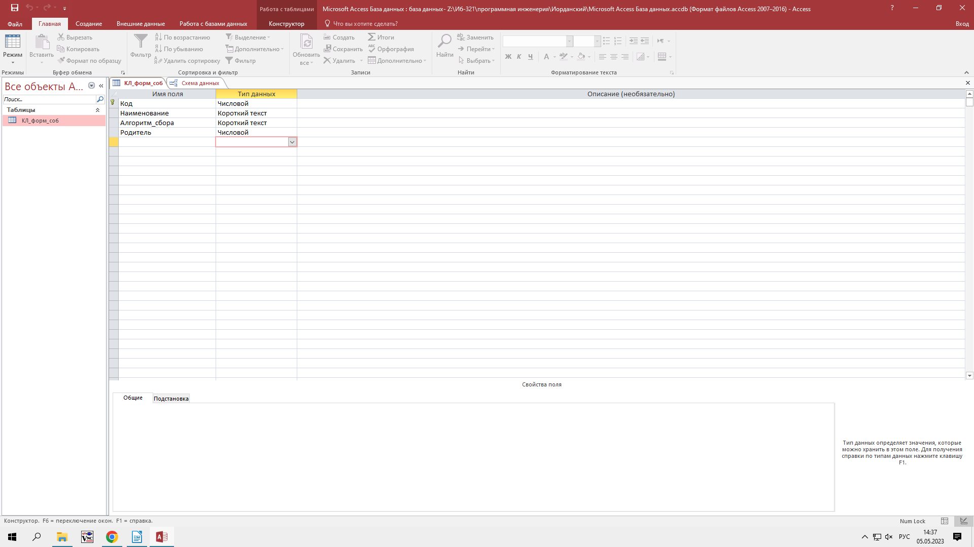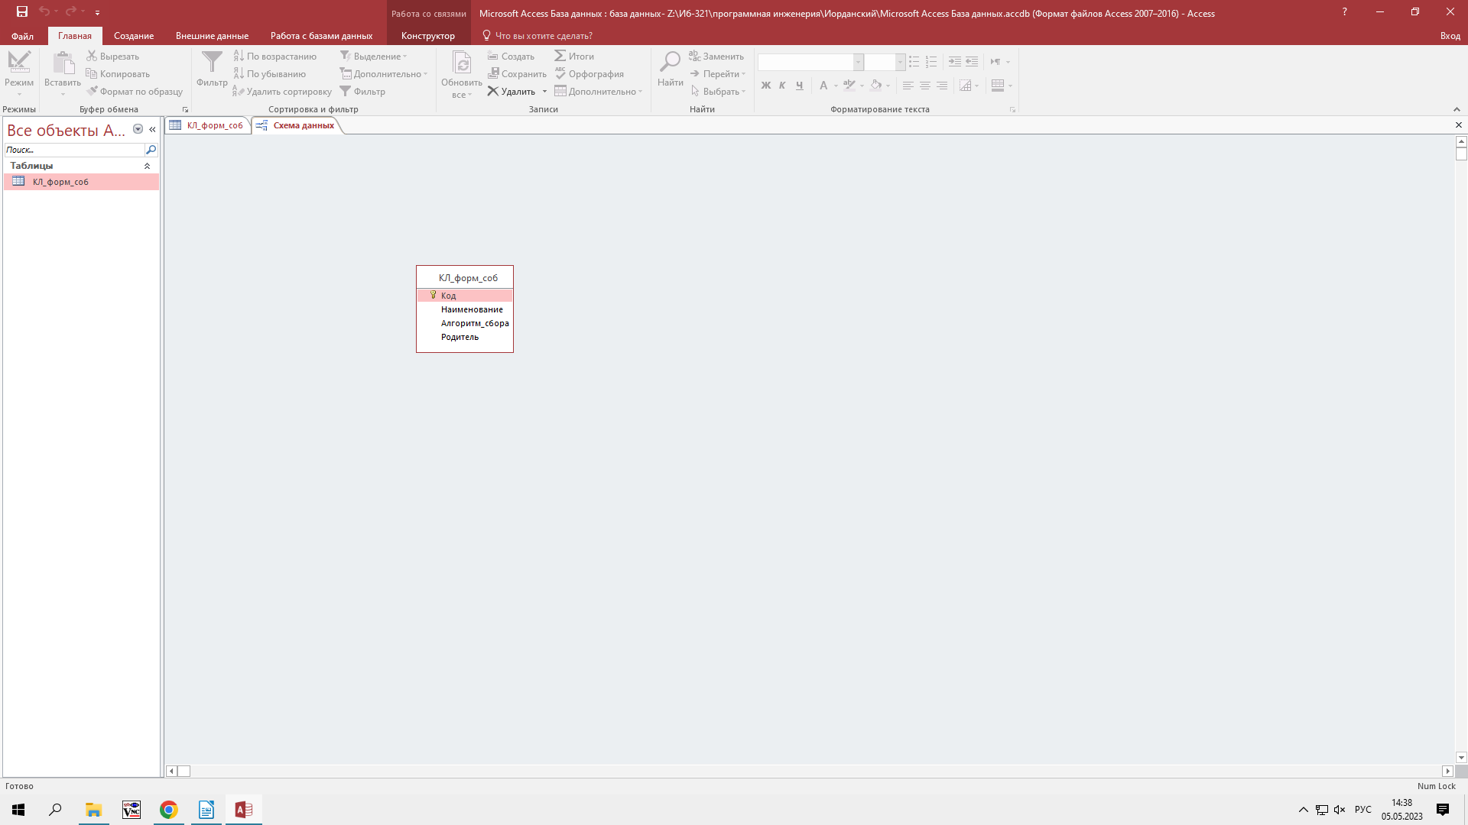

**Заключение**

Цель работы была достигнута — научились работать с классификаторами.

Поставленые Задачи были выполнены:

- выбран для работы классификатор форм собственности в РФ

- проведён анализ классификатора форм собственности в РФ

- тип классификатора определён как иерархический, ёмкость 61, заполненность 61.

- создана схема базовой реляционной БД для хранения классификатора